**Wow**

**Plan de Gestión de Configuración y Cambios**

**Versión 2.1**

**Historia de revisiones**

|  |  |  |  |
| --- | --- | --- | --- |
| Fecha | Versión | Descripción | Autor |
| 30/05/2017 | 1.0 | Creación del documento | Daniel León |
| 11/09/2017 | 2.0 | Actualización del documento | Grupo 1 |
| 28/09/2017 | 2.1 | Actualización secciones 3.1.1, 3.1.2, 3.1.3 | Grupo 1 |
|  |  |  |  |

**Contenido**

**1.** **INTRODUCCIÓN 4**

1.1. Propósito 4

1.2. Alcance 4

1.3. Terminología 5

1.4. Referencias 5

**2.** **GESTIÓN DE CONFIGURACIÓN DEL SOFTWARE 5**

2.1. Organización 6

2.2. Roles y Responsabilidades 7

2.3. Políticas, Directrices y Procedimientos 8

2.4. Herramientas, Entorno e Infraestructura 8

2.5. Calendario 9

**3.** **PROGRAMA DE LA GESTIÓN DE CONFIGURACIÓN 10**

3.1. Identificación de la configuración 10

*3.1.1.* *Cuadro con los CI Clasificados e Identificados 1*0

*3.1.2.* *Nomenclatura de la Identificación 14*

*3.1.3.* *Lista de Items con la Nomenclatura 14*

3.2. Control de Configuración 16

*3.2.1.* *Solicitud de cambios 16*

*3.2.2.* *Evaluación de cambios o Análisis de Impacto 1*7

*3.2.3.* *Aprobación o desaprobación de cambios 1*7

*3.2.4.* *Implementación de cambios 1*7

3.3. Estado de la configuración 17

3.4. Auditorias y revisiones de configuración 18

**4.** **CALENDARIO 18**

**5.** **RECURSOS Y CAPACITACIÓN 18**

**6.** **MANTENIMIENTO DEL PLAN DE SCM 1**8

1. **Introducción**

Wow es una empresa de desarrollo de software fundada en Marzo de 2017, con la finalidad de desarrollar aplicaciones web y móviles que satisfagan necesidades asociadas a las familias que tienen mascotas. Nace bajo el patrocinio de la ONG Wuff, con el propósito inicial de ayudar a las personas a ubicar a sus mascotas perdidas y a colocar mascotas en adopción. El proyecto se desarrolla como una idea de negocio con la finalidad de responder a una necesidad que se encuentra actualmente parcialmente satisfecha por aplicaciones del tipo de redes sociales. Será una aplicación gratuita y se generará un ingreso por la venta de publicidad.

Actualmente, la empresa cuenta con 3 proyectos adicionales en cartera: una aplicación web y móvil para uso de los veterinarios, una tienda virtual de artículos para mascotas y una red social exclusiva para personas que son dueñas de mascotas. Tanto el proyecto original, como los proyectos que se han iniciado con posterioridad, se vienen trabajando en simultáneo y se encuentran en diferentes etapas de desarrollo. Se manejan varias versiones de los módulos de cada producto y no existe un manejo sistemático para el mantenimiento de la primera aplicación. Esto está causando varios problemas que están impactando en los costos de operación de la empresa:

a. No existe un repositorio central que permita manejar de una manera ordenada y controlada los diferentes elementos de la configuración de los sistemas.

b. El riesgo de que se pierda información es muy alto.

c. El seguimiento de los productos a lo largo de su ciclo de vida es complejo.

Urge, por lo tanto, organizar y poner en funcionamiento un área de gestión de la configuración que facilite la eliminación de estos problemas.

* 1. **Propósito**

Este documento describe todas las actividades de Gestión de Configuración y Cambios que serán realizadas durante todo el ciclo de vida del proyecto. Nos proporciona detalle de las actividades, responsabilidades asignadas, recursos necesarios que incluyen personal, herramientas y equipamiento. Se definen tanto los productos que se pondrán bajo control de configuración como los procedimientos que deben ser seguidos por los integrantes del equipo de trabajo.

* 1. **Alcance**

El ámbito de este documento es el proyecto SBMA y establece un plan para administrar los productos de trabajo del proyecto, incluyendo tanto los entregables de software como la documentación del proyecto.

El Plan de configuración está basado en los siguientes supuestos:

* El tiempo de duración del proyecto está limitado a 16 semanas, por lo tanto, se busca una rápida respuesta a los cambios, tratando que este procedimiento sea lo menos burocrático posible.
* El Modelo de Proceso se basa en un desarrollo incremental, dado por las distintas iteraciones. Resulta importante tener control sobre cada una de las iteraciones y fases, de los productos generados en estas y de los cambios surgidos, evaluados y aprobados.
* Se debe incluir en control de configuración la mayor cantidad de productos posibles, tomando en cuenta siempre las restricciones dadas por la duración del proyecto y por la capacidad organizativa del grupo.
* La elección de los elementos de configuración se realizará en base a los entregables, siendo ésta responsabilidad del Responsable de SCM, apoyado por los integrantes de cada disciplina.
  1. **Terminología**
* CI (Configuration Item) elemento bajo gestión de Configuración.
* PP (Project Plan) Plan del proyecto.
* SCA (Software Change Authorization) Autorización de Cambio en el Software.
* SCM (Software Configuration Management) Gestión de Configuración del Software.
* SCMR (SCM Responsable) Responsable de SCM.
* SCR (System/Software Change Request) Solicitud de Cambio en el Sistema/Software.
* SQA (Software Quality Assurance) Aseguramiento de la Calidad del Software.
* SQAR (SQA Responsable) Responsable de SQA.
  1. **Referencias**
* ANSI/IEEE Std 828-1990, IEEE Standard for Software Configuration Management Plans.
* Modelo de Proceso RUP.

1. **Gestión de Configuración del Software**
   1. **Fases e implementación**

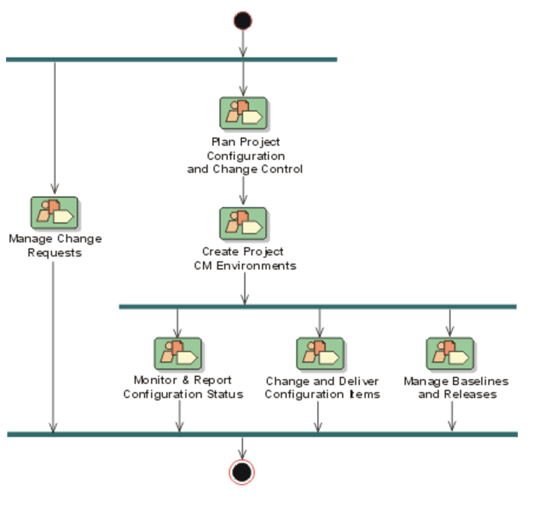

Fuente: Rational Unified Process

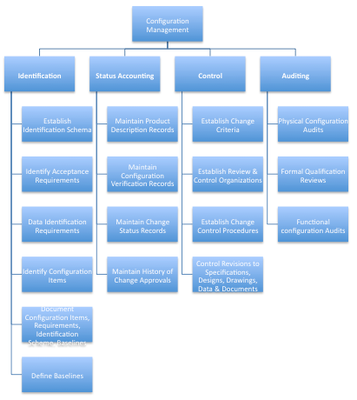

Procesos. Fuente: Software Engineering Body of Knowledge

* 1. **Organización**

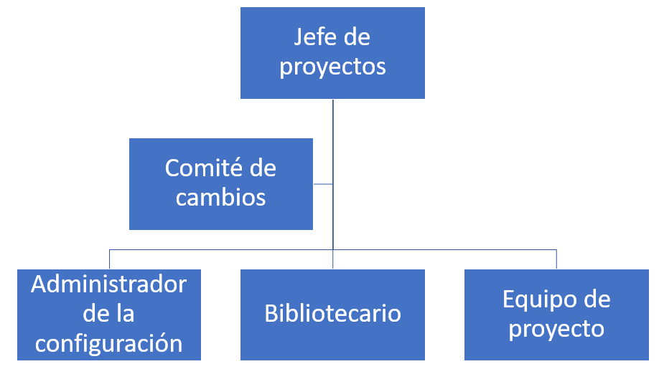

Organización para SCM. Fuente: Elaboración propia

* 1. **Roles y Responsabilidades**

**Administrador de la configuración**

* Liderar la Planificación de Configuración.
* Definir las Línea Base del proyecto.
* Supervisar al responsable del Control de Cambios.
* Participar en el comité de cambios
* Realización del Informe Final de Configuración
* Elaborar la Planificación de Configuración en colaboración con el Director General
* Proveer de reportes de estado de la configuración mediante el seguimiento del historial de las revisiones y liberaciones.
* Realizar auditorías de la línea base del software para verificar que el Sistema en desarrollo es consistente y la línea base está bien definida.

**Comité de cambios**

* Seguimiento de las Línea Base.
* Responsable del Control de Cambios.
* Aprobación o denegación de las solicitudes de cambio.

**Bibliotecario**

* Seguimiento de las Línea Base.
* Responsable del repositorio de proyectos
* Gestor de usuarios y proyectos en el repositorio
* Proveer la infraestructura y el entorno de configuración para el proyecto.
* Definir y construir el Ambiente Controlado e informar al resto del equipo sobre la manera de usarlo.

**Equipo del proyecto**

* Producir y catalogar los Items de configuración del software
* Producir la Versión de Producto a Liberar.
* Colaborar con el responsable del Control de Cambios.

**Administrador de la configuración es responsable de:**

* Elaborar el Plan SCM
* Ejecutar todas las tareas de Gestión de la Configuración
* Verificar el uso del repositorio de los programadores.

**El Bibliotecario (PL) es responsable de:**

* Diseñar y establecer la biblioteca del software para cada proyecto de desarrollo durante la etapa de planificación.
* Establecer y mantener el software y la documentación de cada proyecto de acuerdo a un proceso documentado.
* Proveer a los desarrolladores las copias de los *baselines* requeridos para sus diferentes tareas.
* Mantener y distribuir un índice con el contenido de cada biblioteca.
* Entregar la copia original para la implementación de los cambios aprobados por el Comité de Control de Cambios.
* Informar a los desarrolladores sobre los cambios a los ítems.
* Registrar y mantener copias de las antiguas versiones.
* Apoyar la elaboración de informe sobre el estado de la configuración.
* *<Otros. >*

**Comité de control de cambios (CCC) es responsable de:**

* Aprobar o rechazar las solicitudes del cambio  
  1. **Políticas, Directrices y Procedimientos**

* Manual de Políticas y Procedimientos
* Políticas de Seguridad
* Políticas en Cambio de Claves
* Manual de Ética Organizacional
* Plan de Comunicaciones
* Plan de Administración de Riesgos
* Proceso de Gestión de Configuración
* Proceso de Gestión de Cambios
* Proceso de Gestión de Versiones
* Estándares de Desarrollo de Software
  1. **Herramientas, Entorno e Infraestructura**

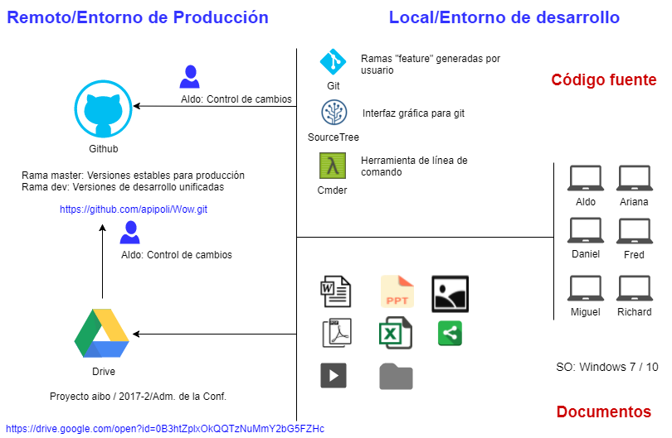

**Herramientas**:

**Control de versiones:**

* Git: Sistema de control de versiones
* SourceTree: Interfaz gráfica para git

**Terminal:** Cmder. Para sentencias por línea de comandos

**Issue tracking:** Github, proyecto público

**Entorno:**

**Local:** PCs con Windows 7 o Windows 10 de 64 bits.

**Remoto:**

* **Código Fuente:** Github (<https://github.com/apipoli/Wow>)
  + Ramas:
    - master: contiene las versiones estables del proyecto
    - dev: contiene las versiones de desarrollo unificadas del proyecto
    - feature/”integrante”: contiene los cambios hechos por cada integrante del grupo. En lo posible estas ramas deben de ser creadas localmente y solo se deberá cargar la rama dev y master, después del correspondiente merge.
* **Remoto Documentos:** Google Drive

(https://drive.google.com/drive/u/0/folders/0B3htZplxOkQQTzNuMmY2bG5FZHc)

**Forma de trabajo:**

**Código fuente:**

Cada integrante del grupo trabajará de forma local en su máquina el código fuente del proyecto. Para eso creará ramas como feature/”integrante” y cuando desee integrarla al repositorio principal deberá hacer un merge a la rama dev.

Cuando se tenga una versión estable del proyecto, la rama dev será integrada a la rama master.

El encargado de integrar las ramas feature a dev / master es el dueño del repositorio, Aldo Pipoli.

**Documentos:**

Se trabajarán de forma local y al finalizar serán cargados en la carpeta de Drive compartida por el grupo.

Cuando se tenga una versión estable del proyecto, será cargada al repositorio de github del proyecto a la rama master.

El encargado de integrar los documentos es el dueño del repositorio, Aldo Pipoli.

* 1. **Calendario**

|  |  |  |  |  |  |
| --- | --- | --- | --- | --- | --- |
| CONTROL DE VERSIONES | | | | | |
| Versión | Hecha por | Revisada por | Aprobada por | Fecha | Motivo |
| 1.0 | Richard Manrique | Aldo Pi poli | Miguel Arrunátegui | 15/09/2017 | Versión inicial |

|  |  |  |  |  |  |  |
| --- | --- | --- | --- | --- | --- | --- |
| PERSONA ASIGNADA | NOMBRE ROL | PROCESOS | SETIEMBRE - OCTUBRE | | | |
| Semana 1 | Semana 2 | Semana 3 | Semana 4 |
| Ariana Orué | Director General | Plan de Proyecto | 24.00 |  |  |  |
| Miguel Arrunátegui | Análisis | Almacenamiento | 24.00 | 24.00 | 24.00 |  |
| Aldo Pipoli | Adm. Finanzas | Gestión de Cambios |  | 24.00 |  | 24.00 |
| Daniel León | Seguridad | Niveles de Usuario |  |  | 24.00 |  |
| Richard Manrique | Arquitectura | Asignación de Usuarios |  | 24.00 |  | 24.00 |
| Frederic Martínez | Calidad | Control de Cambios |  |  |  | 24.00 |
| Total de horas por semana | | | 48.00 | 72.00 | 48.00 | 72.00 |

1. **Programa de la Gestión de Configuración**
   1. **Identificación de la configuración**
2. * 1. **Cuadro con los CI clasificados e identificados**

Para este proyecto, los elementos de configuración se corresponderán con los entregables definidos, aunque no necesariamente todos los entregables deben ser elementos de configuración.

La decisión de cuáles de los entregables serán elementos de configuración será tomada por el SCMR, quién deberá tomar en cuenta qué productos serán necesarios cuando se quiera recuperar una versión completa del sistema.

Se debe generar una línea base por iteración en cada Fase, de acuerdo a lo siguiente:

* Los eventos que dan origen a la línea base.
* Los elementos que serán controlados en la línea base.
* Los procedimientos usados para establecer y cambiar la línea base.
* La autorización requerida para aprobar cambios a los documentos de la línea base.

|  |  |  |  |  |
| --- | --- | --- | --- | --- |
| **Tipo**  **(E = Evolución**  **F = Fuente**  **S = Soporte)** | **Nombre del Item (CI)** | **Fuente**  **(E = Empresa**  **P = Proyecto**  **C = Cliente**  **V = Proveedor)** | **Extensión** | **Proyecto** |
| E | Plan de Gestión de Requerimientos | E | DOC |  |
| E | Especificación de Requerimientos | P | DOC | SBMA |
| E | Modelo de Casos de Uso | P | DOC | SBMA |
| E | Pautas para Interface de Usuario | E | DOC |  |
| E | Alcance del Sistema | P | DOC | SBMA |
| E | Glosario | E | DOC |  |
| E | Modelo de Diseño | P | DOC | SBMA |
| E | Descripción de la Arquitectura | P | DOC | SBMA |
| E | Modelo de Datos | P | DOC | SBMA |
| E | Estándar de Documentación Técnica | E | DOC |  |
| E | Estándar de Implementación | E | DOC |  |
| E | Prototipo | P | DOC | SBMA |
| E | Informe de Integración | P | DOC | SBMA |
| E | Documentación Técnica | E | DOC |  |
| E | Informe de Verificación Unitaria | P | DOC | SBMA |
| E | Plan de Integración de la Iteración | P | DOC | SBMA |
| E | Modelo de Implementación | P | DOC | SBMA |
| E | Ejecutable de la Iteración | P | DOC | SBMA |
| E | Clases de la Verificación Unitaria | E | DOC |  |
| E | Informe de Consolidación | P | DOC | SBMA |
| F | Código Consolidado | P | DOC | SBMA |
| F | Código Núcleo | P | DOC | SBMA |
| E | Plan de Verificación y Validación | P | DOC | SBMA |
| E | Plan de Verificación de la Iteración | P | DOC | SBMA |
| E | Modelo de Casos de Prueba | P | DOC | SBMA |
| E | Informe de Verificación de Documento | P | DOC | SBMA |
| E | Informe de Verificación de Integración | P | DOC | SBMA |
| E | Informe de Verificación del Sistema | P | DOC | SBMA |
| E | Reportes de Pruebas | P | DOC | SBMA |
| E | Evaluación de la Verificación | P | DOC | SBMA |
| E | Informe Final de Verificación | P | DOC | SBMA |
| E | Presentación del Sistema | P | DOC | SBMA |
| E | Plan de Implantación | P | DOC | SBMA |
| E | Versión del Producto | P | DOC | SBMA |
| E | Estándar de Documentación de Usuario | E | DOC |  |
| E | Reporte Final de Pruebas de Aceptación | P | DOC | SBMA |
| E | Plan de Gestión de la Configuración y Cambios | E | DOC |  |
| E | Manejo del Ambiente Controlado | E | DOC |  |
| E | Gestión de Cambios | P | DOC | SBMA |
| E | Registro de Versiones | P | DOC | SBMA |
| E | Informe de la Línea Base del Proyecto | P | DOC | SBMA |
| E | Informe Final de SCM | P | DOC | SBMA |
| E | Plan de Calidad | E | DOC |  |
| E | Documento de Evaluación y Ajuste del Plan de Calidad | E | DOC |  |
| E | Informe de RTF | P | DOC | SBMA |
| E | Entrega Semanal de SQA | P | DOC | SBMA |
| E | Informe de Revisión de SQA | P | DOC | SBMA |
| E | Descripción de la Versión | P | DOC | SBMA |
| E | Notas de la Versión | P | DOC | SBMA |
| E | Informe Final de SQA | P | DOC | SBMA |
| E | Plan de Proyecto | P | DOC | SBMA |
| E | Informe de Situación del Proyecto | P | DOC | SBMA |
| E | Estimaciones y Mediciones | P | DOC | SBMA |
| E | Plan de Gestión de Riesgos | E | DOC |  |
| E | Registro de Actividades | P | DOC | SBMA |
| E | Informe Final de Proyecto | P | DOC | SBMA |
| E | Acta de la Reunión de Equipo | P | DOC | SBMA |
| E | Plan de la Iteración | P | DOC | SBMA |
| E | Plan de Desarrollo de SW | P | DOC | SBMA |
| E | Acta de la Reunión con el Director del Proyecto | P | DOC | SBMA |
| E | Acta de la Reunión de Integración | P | DOC | SBMA |
| E | Plan de Comunicaciones | P | DOC | SBMA |
| E | Documento Informativo | P | DOC | SBMA |
| E | Encuesta de Satisfacción del Cliente | C | DOC | SBMA |
| E | Evaluación de Satisfacción del Cliente | C | DOC | SBMA |
| S | Sistema Operativo Windows 10 | E | DOC |  |
| S | Sistema Operativo Linux Red hat | E | DOC |  |
| S | Base de Datos Oracle 11g | E | DOC |  |
| S | Java | E | DOC |  |
| S | Netbeans | E | DOC |  |

* + 1. **Nomenclatura de la identificación**

En esta sección se especifican la identificación y descripción única de cada elemento de configuración.

Además, se especifica cómo se distinguirá las diferentes versiones de cada elemento.

Para todos los elementos de configuración, se iniciará con el nombre del proyecto en mayúsculas, a continuación seguirá el acrónimo mnemónico del nombre del documento en minúsculas, todo separado por guiones.

El formato para esta nomenclatura es:

Nombre_proyecto-**acrónimo_del_elemento**

Donde:

* nombre_proyecto es el código del proyecto, en nuestro caso SBMA
* acrónimo_del_elemento es el acrónimo correspondiente a cada elemento.
* Extensión indica la extensión del elemento de configuración o entregable.

Ejemplo: “SBMA-PGR.doc”, es como se deberá llamar el entregable "Plan de gestión de riesgos".

* + 1. **Lista de Item con la Nomenclatura**

A continuación, se detallan todas las Línea Base del proyecto y los elementos que pertenecen a cada una.

|  |  |
| --- | --- |
| **Línea Base** | **Elemento** |
| Del Alcance | Alcance del proyecto  EDT |
| Del Cronograma | Cronograma del proyecto |
| De Costos | Valor Ganado en el Project |
| De Producción | Hardware y Software de soporte al proyecto |
| Del Proceso | Procesos, planes y procedimientos documentados |

|  |  |  |
| --- | --- | --- |
| **Nomenclatura** | **Entregable** | **Tipo** |
| RQPGRQ | Plan de Gestion de Requerimientos | Requerimientos (RQ) |
| RQERQ | Especificación de Requerimientos | Requerimientos (RQ) |
| RQMCUV01 | Modelo de Casos de Uso | Requerimientos (RQ) |
| RQPIU | Pautas para Interface de Usuario | Requerimientos (RQ) |
| RQAS | Alcance del Sistema | Requerimientos (RQ) |
| RQGL | Glosario | Requerimientos (RQ) |
| DSMDI | Modelo de Diseño | Diseño (DS) |
| DSDA | Descripción de la Arquitectura | Diseño (DS) |
| DSMDA | Modelo de Datos | Diseño (DS) |
| IMEDT | Estándar de Documentación Técnica | Implementación (IM) |
| IMEI | Estándar de Implementación | Implementación (IM) |
| IMPROT | Prototipo | Implementación (IM) |
| IMINFINT | Informe de Integración | Implementación (IM) |
| IMDT | Documentación Técnica | Implementación (IM) |
| IMVU | Informe de Verificación Unitaria | Implementación (IM) |
| IMPINTIT | Plan de Integración de la Iteración | Implementación (IM) |
| IMMI | Modelo de Implementación | Implementación (IM) |
| IMEIT | Ejecutable de la Iteración | Implementación (IM) |
| IMCVRUNT | Clases de la Verificación Unitaria | Implementación (IM) |
| IMINFCONS | Informe de Consolidación | Implementación (IM) |
| IMCCONS | Código Consolidado | Implementación (IM) |
| IMCN | Código Núcleo | Implementación (IM) |
| VRPVRV | Plan de Verificación y Validación | Verificación (VR) |
| VRPVRIT | Plan de Verificación de la Iteración | Verificación (VR) |
| VRMCP | Modelo de Casos de Prueba | Verificación (VR) |
| VRINFVRD | Informe de Verificación de Documento | Verificación (VR) |
| VRINFVRINT | Informe de Verificación de Integración | Verificación (VR) |
| VRINFVRS | Informe de Verificación del Sistema | Verificación (VR) |
| VRRP | Reportes de Pruebas | Verificación (VR) |
| VREV | Evaluación de la Verificación | Verificación (VR) |
| IPINFFV | Informe Final de Verificación | Verificación (VR) |
| IPPS | Presentación del Sistema | Implantación (IP) |
| IPPI | Plan de Implantación | Implantación (IP) |
| IPVP | Versión del Producto | Implantación (IP) |
| IPEDU | Estándar de Documentación de Usuario | Implantación (IP) |
| IPRFPA | Reporte Final de Pruebas de Aceptación | Implantación (IP) |
| SCMPGCC | Plan de Gestión de la Configuración y Cambios | Gestión de Configuración y Control de Cambios (SCM) |
| SCMMAC | Manejo del Ambiente Controlado | Gestión de Configuración y Control de Cambios (SCM) |
| SCMGC | Gestión de Cambios | Gestión de Configuración y Control de Cambios (SCM) |
| SCMRV | Registro de Versiones | Gestión de Configuración y Control de Cambios (SCM) |
| SCMINFLBPY | Informe de la Línea Base del Proyecto | Gestión de Configuración y Control de Cambios (SCM) |
| SCMINFFSCM | Informe Final de SCM | Gestión de Configuración y Control de Cambios (SCM) |
| SQAPC | Plan de Calidad | Gestión de Calidad (SQA) |
| SQADEAPC | Documento de Evaluación y Ajuste del Plan de Calidad | Gestión de Calidad (SQA) |
| SQAINFRTF | Informe de RTF | Gestión de Calidad (SQA) |
| SQAESSQA | Entrega Semanal de SQA | Gestión de Calidad (SQA) |
| SQAINFRSQA | Informe de Revisión de SQA | Gestión de Calidad (SQA) |
| SQADV | Descripción de la Versión | Gestión de Calidad (SQA) |
| SQANV | Notas de la Versión | Gestión de Calidad (SQA) |
| SQAINFFSQA | Informe Final de SQA | Gestión de Calidad (SQA) |
| GPPPY | Plan de Proyecto | Gestión de Proyecto (GP) |
| GPINFSPY | Informe de Situación del Proyecto | Gestión de Proyecto (GP) |
| GPEM | Estimaciones y Mediciones | Gestión de Proyecto (GP) |
| GPPGR | Plan de Gestión de Riesgos | Gestión de Proyecto (GP) |
| GPRA | Registro de Actividades | Gestión de Proyecto (GP) |
| GPINFFPY | Informe Final de Proyecto | Gestión de Proyecto (GP) |
| GPARE | Acta de la Reunión de Equipo | Gestión de Proyecto (GP) |
| GPPIT | Plan de la Iteración | Gestión de Proyecto (GP) |
| GPPDSW | Plan de Desarrollo de Software | Gestión de Proyecto (GP) |
| GPARDPY | Acta de la Reunión con el Director del Proyecto | Gestión de Proyecto (GP) |
| GPARINT | Acta de la Reunión de Integración | Gestión de Proyecto (GP) |
| COMPC | Plan de Comunicaciones | Comunicación (COM) |
| COMDI | Documento Informativo | Comunicación (COM) |
| COMESC | Encuesta de Satisfacción del Cliente | Comunicación (COM) |
| COMESC | Evaluación de Satisfacción del Cliente | Comunicación (COM) |

* 1. **Control de Configuración**

En esta sección se detallan las actividades de solicitud, evaluación, aprobación e implementación de cambios a los elementos de las Línea Base del proyecto.

Los cambios apuntan tanto a la corrección como al mejoramiento de los elementos.

El procedimiento que se describe a continuación es el que se utilizará cada vez que se precise introducir un cambio al proyecto.

Se entiende por cambio al proyecto, las modificaciones que afecten a alguna línea base del proyecto, como pueden ser:

* Cambios en los Requerimientos.
* Cambios en el Diseño.
* Cambios en la Arquitectura.
* Cambios en las herramientas de desarrollo.
* Cambios en la documentación del proyecto (agregar nuevos documentos o modificar la estructura de los existentes).
  + 1. **Definición de Líneas Base**
    2. **Definición de la estructura de las librerías**

Las Librerías de Software que serán gestionadas en el presente PGC, se encuentran estructuradas tal como se muestra en el siguiente gráfico:

**Librería Principal**

Contiene los ítems de configuración correspondientes a las líneas bases establecidas, ítems que se van elaborando y actualizando conforme se va ejecutando las actividades detalladas en el Plan de Desarrollo de Software.

Accesos:

| **Rol** | **Tipo de acceso** |
| --- | --- |
| Administrador de la Configuración | Leer  Escribir  Ejecutar  Eliminar |
| Jefe de proyectos | Leer  Escribir  Ejecutar  Eliminar (con autorización del Administrador de la Configuración) |
| Equipo de Proyecto | Leer  Ejecutar |

**Librería en Producción**

Se descompone en dos tipos de librerías: Librería de Trabajo y Librería de Soporte. La Librería de Trabajo contiene el código desarrollado con su correspondiente documentación; así como, la documentación de las Pruebas Unitarias: Procedimientos, Casos de Prueba y sus datos.

La Librería de Soporte está conformada por el código y documentación de los subsistemas, componentes y módulos aprobados; los diferentes niveles de integración del código; y la Documentación de las Pruebas de Integración, Sistema y Aceptación: Procedimientos y Casos de Prueba, datos de prueba y análisis de resultados.

Accesos:

| **Rol** | **Tipo de acceso** |
| --- | --- |
| Arquitecto de software | Leer  Escribir  Ejecutar  Eliminar |
| Desarrolladores | Leer  Escribir  Ejecutar |
| Ingeniero de Pruebas | Leer  Ejecutar |

**Repositorio de Software**

Este repositorio contiene cada versión del software liberado, incluyendo toda su documentación; las nuevas versiones de software; y una sección con los componentes reusables del software.

Accesos:

| **Rol** | **Tipo de acceso** |
| --- | --- |
| Administrador de la Configuración | Leer  Escribir  Ejecutar  Eliminar |
| Equipo de Proyecto | Leer  Ejecutar |

* + 1. **Solicitud de cambios**

Cuando se realiza la solicitud de un cambio, se actualiza el documento de “Solicitud de cambio” para registrar esta solicitud.

Se debe ingresar toda la información necesaria, detallada en el documento.

* + 1. **Evaluación de cambios o Análisis de Impacto**

La evaluación del cambio involucra determinar qué es necesario hacer para implementar el cambio y la estimación de sus costos y plazos. Se realiza en 2 pasos:

1. Planificación de la evaluación del cambio

* Revisar la solicitud de cambio para entender su alcance. De ser necesario, se discute con el originador para aclarar el alcance de lo propuesto y los motivos de la solicitud.
* Determinar las personas del proyecto que deben realizar el análisis de evaluación del cambio e involucrarlas.
* Desarrollar un plan para la evaluación del cambio.

1. Evaluar el cambio

Dependiendo de las características del cambio, la evaluación del cambio puede ser realizado por el Responsable del Control de Cambios o ser delegado a otras personas del proyecto. Se debe determinar el impacto en:

* Los productos técnicos.
* Los Planes de proyecto.
* Los Riesgos del proyecto.
  + 1. **Aprobación o desaprobación de cambios**

Se debe formar el “Comité de Control de Configuración” y determinar su autoridad para la aprobación de cambios.

La composición de este comité puede variar según el tipo de cambio y las líneas de trabajo involucradas en él. Se sugieren como posibles integrantes:

* Director General (obligatorio)
* Arquitecto (opcional)
* Analista (opcional)
* Administrador (opcional)
* SCM (obligatorio)
  + 1. **Implementación de cambios**

Una vez realizada la evaluación del cambio, se decide en qué momento implementarlo. Esta etapa involucra los procesos necesarios para implementar la solicitud y monitorear el progreso del trabajo.

Además, se especificará el momento de liberación del cambio; así como también los responsables de las actividades que involucra el cambio.

Recordando que el proyecto se basa en un proceso de desarrollo incremental e iterativo, donde en cada iteración se realizan tareas de Análisis de requerimientos, Diseño, Implementación y Verificación, se debe introducir el cambio en el área que lo originó y continuar con las actividades del ciclo que impactarán los elementos de la línea base correspondientes a cada actividad.

* 1. **Estado de la configuración**

Las actividades de control de estado son para reunir información y reportar el estado de los elementos de configuración. Se debe especificar lo siguiente:

* Qué elementos serán revisados de la línea base y por cambios a realizarse.
* Qué tipos de reportes de estado serán generados y con qué frecuencia.
* Cómo la información será obtenida, guardada, procesada, y reportada.
* Cómo será controlado el acceso a los datos de estado.

En los reportes de estado de los elementos de configuración se debe incluir como mínimo la siguiente información:

* Su primera versión aprobada.
* El estado de los cambios solicitados.
* El estado de implementación de los cambios aprobados.

* 1. **Auditorias y revisiones de configuración**

Se realizarán auditorías de la línea base antes de una liberación de ésta o de una actualización de la versión de un componente prioritario de ésta.

Estas auditorías incluirán:

* Objetivo: El objetivo de todas las auditorías es verificar que en un momento dado la línea base se compone de una colección consistente y bien definida de productos.
* Elementos de configuración bajo auditoría: Se elegirán uno o más elementos de configuración de mayor prioridad en la línea base.
* Agenda de auditorías: Antes de la liberación o actualización.
* Conducción: Las auditorías serán dirigidas por el SCMR.
* Participantes: SCMR y los autores de los elementos de configuración a auditar.
* Documentos Requeridos: Documentos de SCR y reportes de estado de la configuración generados.
* Reportes de Deficiencias y Acciones Correctivas: Determinadas por los participantes.
* Criterio de Aprobación: Lo determina el SCMR.

1. **Calendario**

La revisión y actualización de la línea base será determinada al comienzo de cada semana y se mantendrá de la siguiente manera:

ruta_del_repositorio_svn/trunk/semanaX

Donde la X corresponde a la semana corriente.

1. **Recursos y Capacitación**

Para el manejo de las versiones se utiliza SVN, herramienta que ya es conocida por todos los miembros del equipo del proyecto.

1. **Mantenimiento del Plan de SCM**

El responsable de monitorear el Plan de SCM es el responsable de SCM.

Para la frecuencia de las modificaciones no hay un tiempo estipulado, serán las necesarias, siempre limitadas al tiempo de finalización de la iteración.

Este Plan deberá ser revisado al inicio de cada fase, modificado de acuerdo a lo necesario, aprobado y distribuido al equipo de proyecto.